
Projekt: | OP VK 1.4 709998205
Číslo projektu: | CZ.1.07/1.4.00/21.0440
Název DUMu: | Jahreszeiten
Autor: | Mgr. Tomanová Marie
Vzdělávací oblast: | Jazyk a jazyková komunikace
Vzdělávací obor: | Německý jazyk
Téma: | Jahreszeiten – Ordne zu!
Druh učebního materiálu: | Pracovní list
Ověřeno ve třídě: | 4.
Datum ověření: | 11. 02. 2011
ANOTACE
Rozvíjení komunikativních dovedností, tvoření otázek a odpovědí: Was machst du im Frühling, im Sommer, im Herbst und im Winter?

JAHRESZEITEN

ORDNE ZU!
Bilde die Sätze! Was machst du im Frühling, im Sommer, im Herbst und im Winter?
- FRÜHLING 2.SOMMER 3. HERBST 4. WINTER

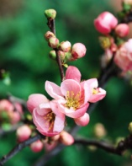

ZDROJE:
Klipart - Microsoft Office 2007 - http//office.microsoft.com

